**PRESSEMITTEILUNG**

**Wittenburg_05.02.2020**

**Keine Angst vor der CO2-Abgabe**

alpincenter Wittenburg hat vorgesorgt und gibt Unternehmern Einblick in sein Konzept

WITTENBURG_Eine eigene Biogas-Anlage mit mehreren Blockheizkraftwerken (BHKWs), dazu eine Photovoltaik-Anlage - das ist es, was die Betreiber des alpincenter Wittenburg entspannt in die Zukunft schauen lässt. Und das, trotz der von der Bundesregierung beschlossenen CO2-Abgabe in Höhe von 25 Euro je Tonne für fossile Brennstoffe. Denn damit werden Kohle, Erdöl und -gas in nicht einmal 12 Monaten erheblich teurer. Das Geheimnis hier: Nutzung von selbst erzeugtem Strom und Wärme aus Erneuerbarer Energie. Neben dem erzeugten Strom aus Sonne und Biomasse, der zum größten Teil auch selbst verbraucht und nur der Überschuss ins zentrale Netz eingespeist wird, wird auch die Abwärme der BHKWs genutzt. Über Nahwärmeleitungen kommt sie zur Skihalle und wird dort über Absorber der Kältemaschinen für die Schneeerzeugung und Kühlung verwendet. Ein weiterer Teil dient der Versorgung des angeschlossenen Hotels mit Wärme.

Im Rahmen der Kampagne "MVeffizient" der Landesenergie- und Klimaschutzagentur Mecklenburg-Vorpommern (LEKA MV) ist das alpincenter Gastgeber des nächsten Stammtisches am 6. Februar, von 11.00 bis 14.00 Uhr in Zur Winterwelt 1, 19243 Wittenburg. Thema: Abwärmenutzung, Verlustminimierung und Anlageneffizienz. Bei diesem kostenfreien MVeffizient-Stammtisch wird der Technische Betriebsleiter, Nico Czybik auf die Abwärmenutzung im alpincenter Wittenburg eingehen und die dort umgesetzten Maßnahmen zur Steigerung der Anlageneffizienz vorstellen. Im Anschluss informiert Dipl.-Ing. Arne Rakel, Technischer Berater der LEKA MV, über die aktuellen Förderprogramme von Bund und Land. "Wie sich Ihr Energieverbrauch allein mit der Nutzung von Abwärme um bis zu 25 Prozent reduzieren lässt und welche weiteren Effizienzmaßnahmen Sie in Ihrem Betrieb umsetzen können, zeigen wir Ihnen gerne", wendet sich Rakel an die Unternehmen in der Region.

Seit April 2018 informiert die Landesenergie- und Klimaschutzagentur Mecklenburg-Vorpommern GmbH (LEKA MV) mit ihrer Kampagne MVeffizient Firmen aus den Branchen Ernährung, Gesundheit und Tourismus über das Thema Energieeinsparung. Hierzu führt die LEKA MV Stammtische in ganz Mecklenburg-Vorpommern durch.

Gunnar Wobig, Geschäftsführer der LEKA MV weiß um die Hemmnisse beim Thema Energie: „Wir wissen, wie wenig Zeit Unternehmerinnen und Unternehmer haben, sich mit der Zusammensetzung ihres Energieverbrauchs und den Optimierungsmöglichkeiten zu beschäftigen. Damit die Wege und der Aufwand für jeden Interessierten kurz sind, führen wir unsere Stammtische in ganz Mecklenburg-Vorpommern durch. Zusätzlich sind wir auch auf großen Events und Messen wie der GastRo in Rostock vertreten, um möglichst viele Firmen aktiv anzusprechen. Mittlerweile sind die Stammtische immer gut besucht“.

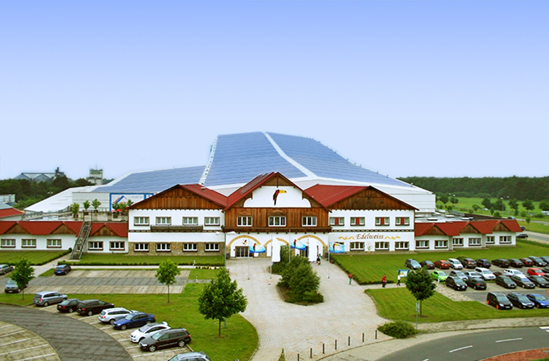

BU: *alpincenter Wittenburg nutzt PV und Biogas für die nachhaltige Stromversorgung (Foto: Hotel Hamburg-Wittenburg van der Valk GmbH)*

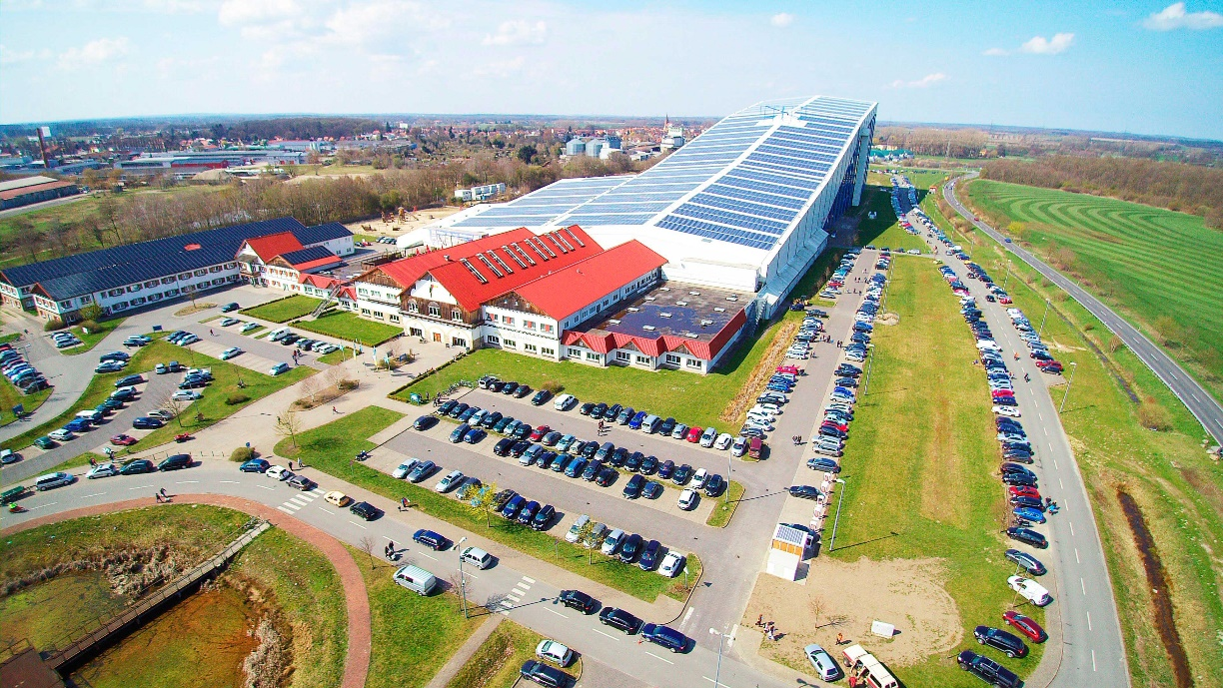

BU: Beim MVeffizient-Stammtisch stellt das *alpincenter Wittenburg seine Energieversorgung vor (Foto: Hotel Hamburg-Wittenburg van der Valk GmbH)*

**Über die Landesenergie- und Klimaschutzagentur Mecklenburg-Vorpommern GmbH**

Die Landesenergie- und Klimaschutzagentur Mecklenburg-Vorpommern GmbH (LEKA MV) mit Standorten in Stralsund, Schwerin und Neustrelitz, wurde 2016 gegründet, um die Energiewende in Mecklenburg-Vorpommern voranzutreiben. Damit zukünftig Strom größtenteils aus erneuerbaren Energien bezogen und der Ausstoß von Treibhausgasen auf ein Minimum reduziert wird, zeigt LEKA MV, wie öffentliche Einrichtungen, Unternehmen sowie Privatpersonen achtsam mit Ressourcen umgehen können. Dabei stehen für die acht Mitarbeiter Themen wie der Klimaschutz in den Kommunen, die Energieeffizienz in Unternehmen und das Umweltbewusstsein jedes Einzelnen im Fokus.

**Über die Kampagne MVeffizient**

MVeffizient ist die Kampagne für mehr Energieeffizienz in Mecklenburg-Vorpommern und wird von der Landesenergie- und Klimaschutzagentur Mecklenburg-Vorpommern GmbH (LEKA MV) im Auftrag des Energieministeriums durchgeführt. Insgesamt informieren vier Mitarbeiter und Mitarbeiterinnen Firmen aus den Schlüsselbranchen Tourismus, Ernährung und Gesundheit rund um die Themen Energieeffizienz und mögliche Energieeinsparmaßnahmen. Die Kampagne wird über einen Zeitraum von drei Jahren durchgeführt und mit Mitteln aus dem Europäischen Fonds für Regionale Entwicklung (EFRE) gefördert. Weitere Infos unter: [www.mv-effizient.de](http://www.mv-effizient.de).

Fotos und Text stehen unter folgendem Link zum Download zur Verfügung: <https://www.mv-effizient.de/presse/pressemitteilungen/> bzw. [www.mv-effizient.de/presse/pressematerial/](http://www.mv-effizient.de/presse/pressematerial/)

**Pressekontakt:**

Landesenergie- und Klimaschutzagentur Mecklenburg-Vorpommern GmbH

Peter Täufel

Freier Mitarbeiter Pressearbeit

Hauptstr. 43

23996 Bad Kleinen

E-Mail: Leokor@web.de

Tel: 0173 - 3525782